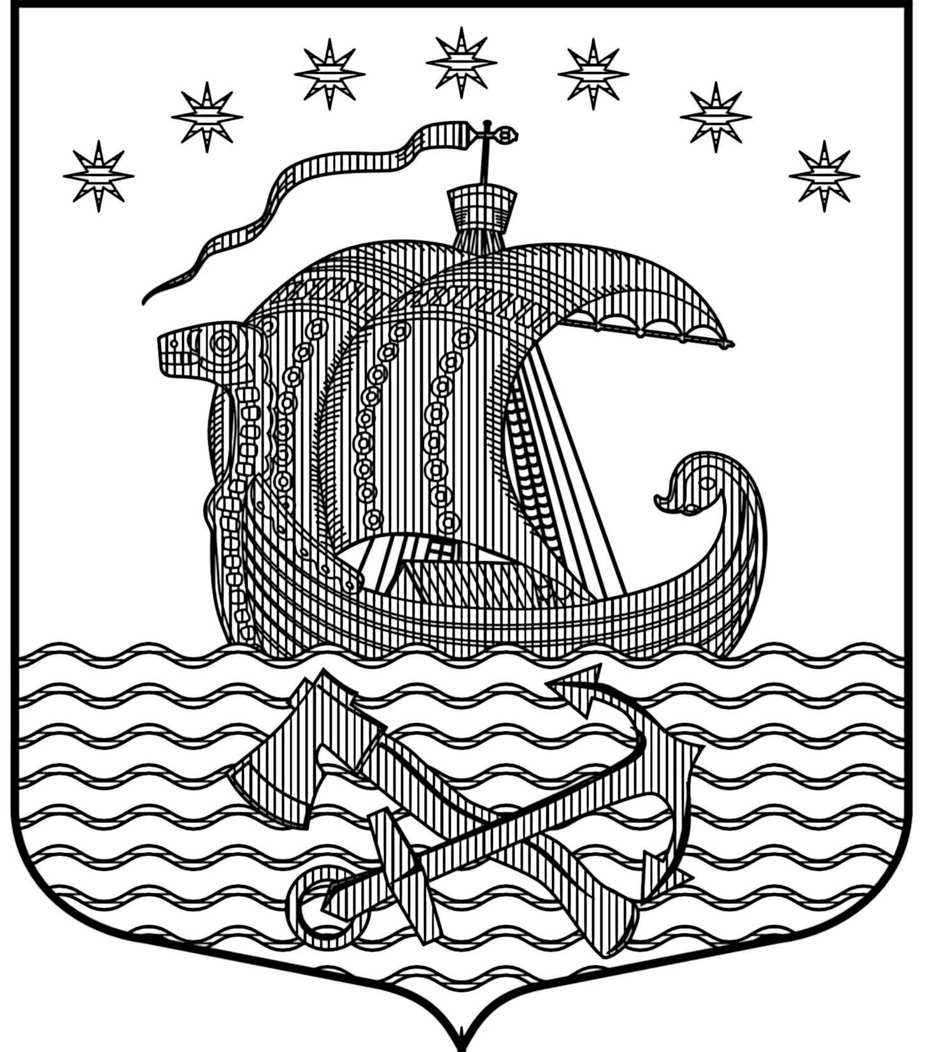

Муниципальное образование Свирицкое сельское поселение
Волховского муниципального района Ленинградской области

АДМИНИСТРАЦИЯ

ПОСТАНОВЛЕНИЕ

14 августа 2018 года № 112

Об утверждении перечня теплоснабжающих и теплосетевых организаций, осуществляющих деятельность в сфере теплоснабжения, и перечня потребителей тепловой энергии, в отношении которых проводится проверка готовности к отопительному периоду на территории муниципального образования Свирицкое сельское поселение с подведомственной территорией

В соответствии с приказом Министерства энергетики Российской Федерации от 12.03.2013 N 103 "Об утверждении Правил оценки готовности к отопительному периоду", руководствуясь Федеральным законом от06.10.2003 N 131-ФЗ "Об общих принципах организации местного самоуправления в Российской Федерации" ,Уставом муниципального образования Свирицкое сельское поселение Волховского муниципального района Ленинградской области

ПОСТАНОВЛЯЕТ:

- Утвердить Перечень теплоснабжающих и теплосетевых организаций, осуществляющих деятельность в сфере теплоснабжения на территории муниципального образования Свирицкое сельское поселение с подведомственной территорией.
- Утвердить Перечень потребителей тепловой энергии, в отношении которых проводится проверка готовности к отопительному периоду на территории муниципального образования Свирицкое сельское поселение с подведомственной территорией.
- Опубликовать настоящее распоряжение в газете "Волховские огни".

И.о главы администрации
МО Свирицкое сельское поселение Атаманова В.А

Приложение к постановлению
Главы администрации
МО Свирицкое СП
От 14.08.2018г. № 112
N п/п | Населенный пункт | Наименование организация | Юридический адрес | Контактные телефоны | Руководитель (должность Ф.И.О.)
1 | п.Свирица | ООО «Леноблеплоснаб» | 192171, г. Санкт-Петербург, ул. Седова, д.57, литер В | Тел.(факс): (812) 560-46-21, e-mail: ooo-lotssp@yandex.ru | директор Головкин Александр Иванович

Приложение к постановлению
Главы администрации
МО Свирицкое СП
От 14.08.2018г. № 112
N п/п | Наименование потребителя тепловой энергии | Количество объектов | Почтовый адрес | Руководитель (должность, Ф.И.О.) | Контактный телефон | Источник теплоснабжения
1 | 2 | 3 | 4 | 5 | 6 | 7
1 | МОБУ «Свирицкая средняя общеобразовательная школа» | 1 | 187469, Ленинградская об. Волховский р-н, п.Свирица, ул.Новая Свирица, д.34б | Директор Лиходеева Елена Алексеевнва | 8(813 63) 44-174 | Котельная п.Свирица
2 | Администрация МО Свирицкое сельское поселение | 1 | 187469 Ленинградская об. Волховский р-н, п.Свирица, ул.Новая Свирица, д.34 | Глава администрации Лиходеев Владимир Иванович | 8(813 63) 44-225 | Котельная п.Свирица

